PACTO NACIONAL PELO FORTALECIMENTO DO ENSINO MÉDIO
COLÉGIO ESTADUAL JOÃO PAULO II - ENSINO FUNDAMENTAL E MÉDIO
Resultado dos trabalhos realizados pelos professores cursistas referente as ações do caderno 1.
O jovem que esta no Ensino Médio é um sujeito de valores, possui interesses, visões do mundo e necessidades. Uma dessas necessidades é trabalhar para atender economicamente e financeiramente a si próprio e ajuda familiar.
Percebendo que alunos do Ensino Médio já fazem parte do mundo do trabalho, realizou-se um diagnóstico através de pesquisa com questionário junto a estes alunos, obtendo assim o perfil destes, conforme gráficos abaixo:

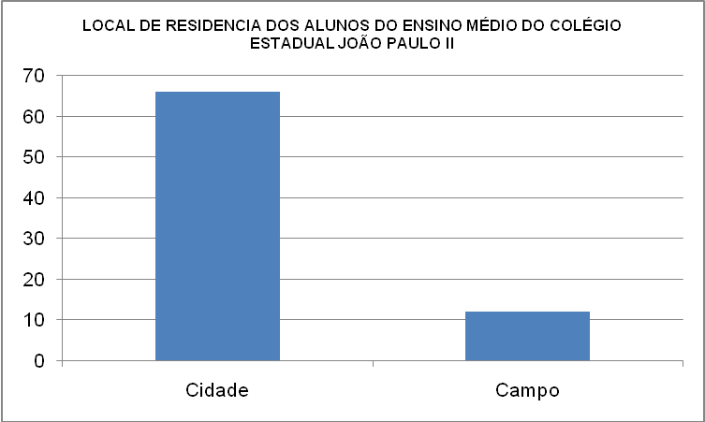

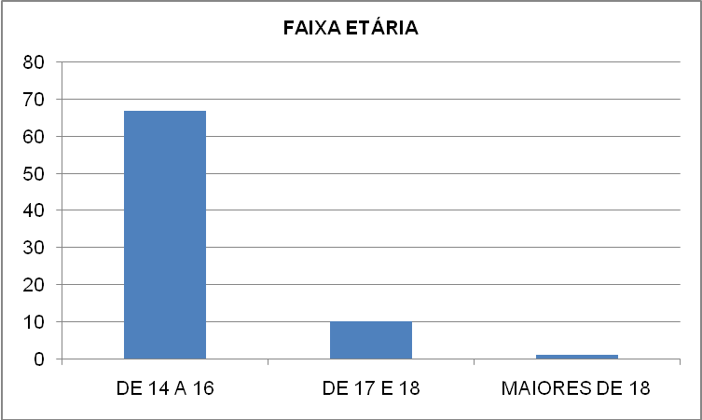
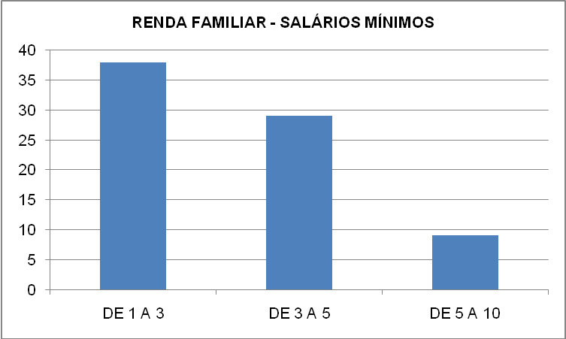
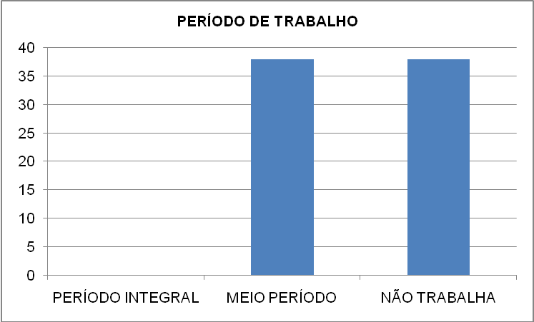
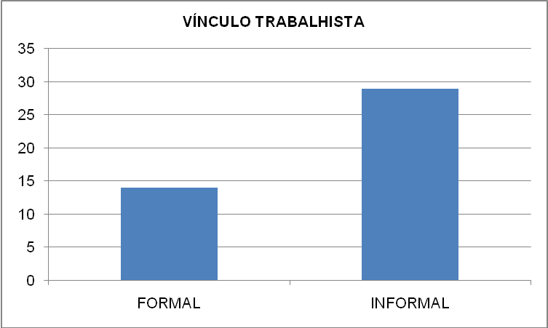
De posse desses dados levantados através da pesquisa realizada no Ensino Médio para conhecer o perfil sócio econômico dos educandos. Constatou-se que a grande maioria reside no espaço urbano, são alunos de faixa etária de 14 a 16 anos, com renda familiar de 1 a 3 salários mínimos, sendo que metade trabalha 4 horas diárias, e os demais dedicam-se aos estudos. Desses alunos trabalhadores a grande maioria trabalha na informalidade. Portanto, um dos grandes desafios de nosso Colégio da conscientização, que é possível conciliar trabalho e estudo evitando o abandono e evasão escolar.

